**Abwasserwerk der Gemeinde Schöppingen**



**Betriebsführung:**

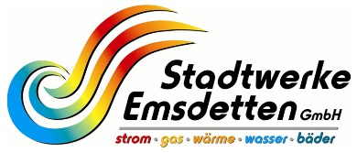

Machbarkeitsstudie zur Spurenstoffelimination auf der Kläranlage Schöppingen

**KURZBERICHT**

**April 2016**

**Verfasser: Gefördert durch:**

  [Ministeriumslogo](https://www.umwelt.nrw.de/)

Auftraggeber:

Abwasserwerk der Gemeinde Schöppingen, Amtsstraße 17, 48624 Schöppingen

Betriebsführung: Stadtwerke Emsdetten, Moorbrückenstr. 30, 48282 Emsdetten

Bürgermeister Franz-Josef Franzbach

______________________

Unterschrift

Aufgestellt durch:

INGENIEURBÜRO FRILLING GMBH

Beratende Ingenieure VBI

Ingenieurbüro für Bauwesen und Umwelttechnik

Rombergstraße 46 – 49377 Vechta

Tel.: 04441 8704-0, Fax: 04441 8704-80, info@if-vechta.de

Bearbeitung: Dipl.-Ing. Michael Schütte

INGENIEURBÜRO ATEMIS GMBH

Ingenieurbüro für Abwassertechnik, Energiemanagement und innovative Systementwicklung

Dennewartstraße 25-27 – 52068 Aachen

Tel.: 0241 963-1890, Fax: 0241 963-1899, info@atemis.net

Bearbeitung: Dipl.-Biol. Doris Schäpers

Dipl.-Ing. (FH) Anna Schusser

Vechta, im April 2016 Aachen, im April 2016

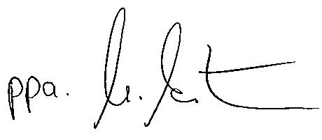

______________________ _____________________

ppa. Dipl.-Ing. M. Schütte ppa .Dipl.-Ing. M. Merten

Inhaltsverzeichnis

Literaturverzeichnis 4

1 Einleitung und Veranlassung 5

1.1 Allgemeines 5

1.2 Kläranlage Schöppingen 5

2 Abschätzung relevanter Spurenstoffe im Einzugsgebiet 6

3 Mögliche Verfahren zur Spurenstoffelimination 7

3.1 Oxidative Verfahren: 7

3.2 Physikalische Verfahren: 7

3.3 Bewertung der Behandlungsverfahren für den Einsatz auf kommunalen Kläranlagen 8

3.4 Bewertung des Anlagenbetriebes der KA Schöppingen unter besonderer Berücksichtigung einer 4. Reinigungsstufe 9

4 Messprogramm zur Spurenstoffelimation auf der KA Schöppingen und Verfahrensvorauswahl 9

4.1 Nutzung von Bestand und mögliche Aufstellflächen für eine 4. Reinigungsstufe 12

4.2 Anbindung der 4. Reinigungsstufe an den Kläranlagenbestand 12

4.3 Variante 1: PAK-Dosierung in die Belebung 13

4.4 Variante 2: PAK-Dosierung in Kontaktbecken 13

4.5 Variante 3: Ozonbehandlung 16

4.6 Variante 4: Granulierte Aktivkohle (GAK-Filtration) 18

5 Kostenschätzung und Bewertung der Verfahrenskonzepte 20

5.1 Investitionen 20

5.2 Betriebsmittel- / Verbrauchsmittelkosten 21

5.3 Jahreskosten 23

5.4 Diskussion der voraussichtlichen Kostensituation 23

5.5 Bewertung der Verfahrenskonzepte und der Errichtung einer 4. Reinigungsstufe am Standort Schöppingen 25

# Literaturverzeichnis

1. **Umweltbundesamt.** [Online] http://www.umweltbundesamt.de/.

2. **Ministerium für Klimaschutz, Umwelt, Landwirtschaft, Natur- und Verbraucherschutz des Landes Nordrhein-Westfalen (MKULNV).** *Bericht: Programm Reine Ruhr zur Strategie einer nachhaltigen Verbesserung der Gewässer- und Trinkwasserqualität in NRW.* Düsseldorf : s.n., 2014.

3. **Christian Abegglen, Hansruedi Siegrist.** *Mikroverunreinigungen aus kommunalem Abwasser. Verfahren zur weitergehenden Elimination auf Kläranlagen.* Bern : Bundesamtfür Umwelt, 2012. Umwelt-Wissen Nr. 1214.

4. **M. Böhler, A. Wittmer, A. Heisele, A. Wohlhausser, L. Salhi, U. von Gunten, C. Mc Ardell, P. Longrée, B. Beck, H. Siegrist.** *Berichterstattung - Ergänzende Untersuchungen zur Elimination von Mikroverunreinigungen auf der ARA Neugut.* Bern : Bafu, 2013.

5. **Johanna Obrecht, Michael Thomann, Jean-Marc Stoll, Kerstin Frank, Markus Sobaskiewicz, Markus Boller, Peter Freisler.** PAK-Dosierung ins Belebungsbecken - Alternative zur nachgeschalteten Pulveraktivkohleadsorption. *Aqua & Gas.* 2015, Bd. 2.

6. **Christian Götz, Sabine Bergmann, Christoph Ort, Heinz Singer, Robert Kase.** *Mikroschadstoffe aus kommunalem Abwasser- Stoffflussmodellierung, Situationsanalyse und Reduktionspotentiale für Nordrhein- Westfalen.* s.l. : Studie im Auftrag des Ministeriums für Klimaschutz, Umwelt, Landwirtschaft, Natur- und Verbraucherschutz Nordrhein-Westfalen (MKULNV), D, 2012.

7. **Erik Gawel, Wolfgang Köck, Harry Schindler, Robert Holländer, Sabine Lautenschläger.** *Mikroverunreinigungen und Abwasserabgabe.* s.l. : Umweltbundesamt, 2015.

# Einleitung und Veranlassung

## Allgemeines

Chemikalien kommen in fast allen Wirtschaftszweigen und Bereichen des täglichen Lebens zum Einsatz. Die Anzahl der entwickelten organischen chemischen Verbindungen beträgt inzwischen mehr als 50 Millionen. Bei Herstellung, Verwendung und Entsorgung gelangen chemische Stoffe auch in die Umwelt. Dies geschieht vor allem über Chemikalien enthaltende Produkte – etwa indem Landwirte gezielt Pflanzenschutzmittel ausbringen oder wenn Chemikalien aus Anstrichen, Baustoffen oder Alltagsprodukten ausdünsten oder ausgewaschen bzw. wie bei Arzneimitteln ausgeschieden werden. Etliche dieser Chemikalien werden in Gewässern, Kläranlagen, Sedimenten, Böden oder auch in Vogeleiern gefunden. Einige von ihnen stellen ein Risiko für Tiere, Pflanzen oder die menschliche Gesundheit dar, wenn ihre Konzentration in der Umwelt zu hoch ist. Der Rat von Sachverständigen für Umweltfragen hat rund 5.000 Substanzen als potentiell umweltgefährdend eingestuft. (1), (2)

Mit Mikroschadstoffen sind in der Regel anthropogene Spurenstoffe gemeint, die künstlich hergestellt werden und nicht durch natürliche physikalisch-chemische oder biologische Prozesse entstanden sind. Dabei handelt es sich u.a. um Arzneimittel, Industriechemikalien, Pflanzenschutzmittel, aber auch um Körperpflegeprodukte und Haushaltschemikalien. Da diese Stoffe in der Regel in sehr niedrigen Konzentrationen in der Umwelt nachgewiesen werden, spricht man von Spurenstoffen.

Es gibt diverse Eintragsquellen für Mikroverunreinigungen. Dabei handelt es sich sowohl um diffuse Eintragsquellen, wie Leckagen in der Kanalisation oder die Landwirtschaft, wo z.B. durch Abschwemmungen von Düngemitteln und Pestiziden Substanzen in die Gewässer gelangen. Kommunale Kläranlagen gehören neben der Industrie zu den nennenswerten punktuellen Eintragsquellen. Für eine Vielzahl von Stoffen (wie z.B. Arzneimittel, Pflegeprodukte, Haushaltschemikalien) wird das kommunale Abwassersystem auch in Zukunft der Haupteintragspfad sein. Zurzeit sind jedoch noch keine konkreten Grenzwerte für die Einleitung von Mikroschadstoffen aus Kläranlagenabläufen festgelegt.

Aufgrund der besonderen Relevanz des Gewässerschutzes in NRW fördert das Ministerium für Klimaschutz, Umwelt, Landwirtschaft, Natur- und Verbraucherschutz (MKULNV) NRW zurzeit die Durchführung von Machbarkeitsstudien zur Mikroschadstoffelimination auf kommunalen Kläranlagen.

## Kläranlage Schöppingen

Das Abwasserwerk der Gemeinde Schöppingen (Betriebsführung: Stadtwerke Emsdetten) betreibt die KA Schöppingen als eine mechanisch-biologische Kläranlage zur Reinigung der häuslichen und gewerblichen Abwässer. Die Kläranlage liegt südwestlich der Ortslage Schöppingen am Ufer des Vorfluters „Vechte“.

Die Ausbaugröße der Kläranlage Schöppingen beträgt max. 13.000 EW. Das Einzugsgebiet der Kläranlage Schöppingen umfasst die Ortslagen Schöppingen und Eggerode. In der Kläranlage Schöppingen wird im wesentlichen kommunales Abwasser behandelt, der größte industrielle Einleiter ist die Molkerei Wiesehoff.

Der biologische Teil der Kläranlage Schöppingen besteht aus einem Denitrifikationsbecken, welches durch die Änderung der Verfahrensweise auch als Bio-P-Becken funktionieren kann, einem Nitrifikationsbecken mit Mammutrotoren und einem Nachklärbecken mit Schildräumer. Abschließend findet eine Mengenmessung (Venturigerinne) statt.

Ein vereinfachtes Verfahrensschema der Kläranlage Schöppingen zeigt Abbildung 1‑1.

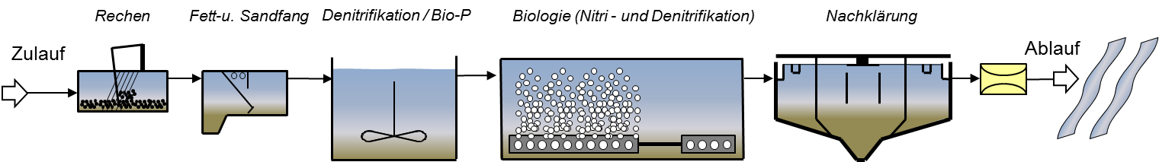

Abbildung ‑: Vereinfachtes Verfahrensschema Kläranlage Schöppingen

Das Abwasserwerk der Gemeinde Schöppingen als Betreiber der Kläranlage Schöppingen hat sich aufgrund der vorstehend beschriebenen Thematik zum „Spurenstoffeintrag aus kommunalen Kläranlagen in die Umwelt“ entschlossen, eine Machbarkeitsstudie für die Kläranlage Schöppingen in Auftrag zu geben. Dieses Dokument ist die Kurzfassung der vorgenannten Machbarkeitsstudie und stellt die wesentlichen Inhalte der Studie dar.

# Abschätzung relevanter Spurenstoffe im Einzugsgebiet

Die Kanalisation in der Gemeinde Schöppingen für das häusliche Abwasser besteht überwiegend aus einem Mischsystem. Zu den gewerblichen Einleitern zählen bspw. die Autohäuser Holste und Roßbach. Hier ist mit einem (geringen) Eintrag von ölhaltigen Abwässern zu rechnen. Auch ein Eintrag von Benzotriazol kann durch gewerbliche Kunden nicht ausgeschlossen werden. Das Unternehmen „Terra Nova“ aus Schöppingen arbeitete bis zur Insolvenz im Bereich der Bodenaufbereitung. Durch nicht vollständig gereinigte Böden können verschiedene Stoffe in die Umwelt oder in die Kläranlage ausgetragen werden.

Die Sahnemolkerei Wiesehoff ist der größte industrielle Einleiter. Rückstände von Reinigungsmitteln, aber auch Spuren von Tierarzneimittel wie Antibiotika, können im Abwasser vorhanden sein. Eine gesonderte Behandlung einzelner Abwasserströme ist auf der Kläranlage Schöppingen nicht vorgesehen.

Durch die Arzneimitteleinnahme der Bevölkerung sowie durch die ggf. nicht fachgerechte Entsorgung von Arzneimitteln ist mit einem Eintrag dieser Stoffe ins Abwasser und damit in die Kläranlage zu rechnen. Da am Standort weder Krankenhaus noch Kurkliniken oder Rehazentren vorhanden sind, ist jedoch kein überdurchschnittlicher Eintrag von Arzneimitteln in die Kläranlage zu erwarten.

Weitere Chemikalien- und Spurenstoffeinträge ins Abwasser sind möglich, z.B. durch Reinigungsmittel, Körperpflegeprodukte, durch Imprägniermittel, die aus Kleidung ausgewaschen werden etc. Des Weiteren ist z.B. durch die Auswaschung von Bioziden aus Fassadenanstrichen oder durch das Abspülen von Abrieb auf Straßen mit einem Eintrag von Stoffen in die Kanalisation oder in die Umwelt zu rechnen.

Die Kläranlage Schöppingen leitet in die Vechte ein. Die Vechte ist bezogen auf ihre Wassermenge kein schwacher Vorfluter, jedoch ist der Anteil des in der Kläranlage Schöppingen behandelten Abwassers an der Vechte durchaus als signifikant zu betrachten. Im Bereich der Einleitstelle durchfließt die Vechte das FFH- und Naturschutzgebiet „Vechte“.

# Mögliche Verfahren zur Spurenstoffelimination

Um eine weitergehende Elimination von Spurenstoffen zu erreichen, können prinzipiell verschiedene adsorptive, oxidative und physikalische Verfahren eingesetzt werden.

## Oxidative Verfahren:

Bei der Oxidation werden die Abwasserinhaltstoffe durch die Zugabe eines Oxidationsmittels chemisch verändert (oxidiert). Die Ausgangsstoffe werden durch Veränderungen in der chemischen Struktur oder die Aufspaltung von Molekülen in Reaktionsprodukte umgewandelt und teilweise einer weiteren biologischen Umsetzung zugänglich gemacht. Die Ausgangsstoffe verlieren damit normalerweise ihre ursprüngliche Wirkung.

Zu den oxidativen Verfahren zählen neben einer Ozon-Behandlung auch die Chlorung mit Chlor und Chlordioxid, die Dosierung von Ferrat, die Photolyse und weitere Verfahren der erweiterten Oxidation (AOP = advanced oxidation processes).

## Physikalische Verfahren:

Zu den physikalischen Verfahren gehören die adsorptiven Verfahren mit Aktivkohle in granulierter (GAK) oder pulverisierter (PAK) Form. Auch eine physikalische Behandlung des Abwassers mit einer Nanofiltration oder einer Umkehrosmose führt zu einer Abscheidung von Mikroschadstoffen.

Bei der Adsorption werden die Abwasserinhaltsstoffe mit dem sogenannten Adsorbens (z.B. Aktivkohle) in Kontakt gebracht. Das Adsorbens verfügt über eine große Oberfläche, an die sich die Abwasserinhaltsstoffe anlagern können. Die zu eliminierenden Inhaltsstoffe werden dann mit dem beladenen Adsorbens aus dem System entfernt.

Bei der Filtration erfolgt die Abtrennung der Abwasserinhaltstoffe über eine selektive Membran. Da es sich bei den für die Spurenstoffelimination relevanten Stoffen um Einzelmoleküle handelt, müssten zu deren Elimination mindestens Nano- und Ultrafiltrationsmodule eingesetzt werden. Dabei wird das Abwasser mit großen Drücken durch die Membran gepresst. Nur Wasser und kleinste Moleküle treten durch die Membran durch. Die zurückgehaltenen Stoffe verbleiben im sogenannten Retentat, das entsorgt werden muss, das gereinigte Abwasser fließt in den Vorfluter ab.

## Bewertung der Behandlungsverfahren für den Einsatz auf kommunalen Kläranlagen

Bei der Wasseraufbereitung und Abwasserbehandlung wurde bisher eine Vielzahl von Verfahren in Pilotversuchen oder halbtechnischen sowie großtechnischen Anlagen eingesetzt, um verschiedenste Abwasserinhaltsstoffe zu entfernen. Einige der Verfahren sind geeignet, eine große Bandbreite an Mikroverunreinigungen aus kommunalem Abwasser zu entfernen. Andere sind zu spezifisch und können nur wenige Substanzen erfolgreich eliminieren. Für einige Verfahren liegen noch nicht genug Kenntnisse vor, um einen Einsatz abschließend zu bewerten. Ist die Breitbandwirkung nicht gegeben, ist das Verfahren generell nicht geeignet, um eine ausreichende Spurenstoffelimination aus Abwasser zu bewirken.

Nano- und Umkehrosmoseverfahren sind theoretisch in der Lage die gesamte Anzahl an Mikroverunreinigungen aus dem Abwasser zu entfernen. Auch technisch wären diese Verfahren auf Kläranlagen zu integrieren. Die hohen Kosten und die großen Mengen an Konzentrat, die bei diesen Verfahren anfallen, schließen diese Verfahren zurzeit jedoch für die Spurenstoffelimination auf Kläranlagen aus. Auch zukünftig wird die Konzentratentsorgung flächendeckend logistisch und wirtschaftlich nicht eingerichtet werden können.

Die Photolyse scheidet für die Spurenstoffelimination aus Abwasser aus, da nur sehr wenige Verbindungen entfernt werden können. Der Einsatz von Chlor und Chlordioxid kommt für die Spurenstoffelimination aus Abwasser voraussichtlich nicht in Frage. Durch den relativ großen Anteil organischer Verbindungen auch im gereinigten Abwasser, ist die Gefahr der Bildung von problematischen Nebenprodukten wie z.B. AOX möglich.

Für das Verfahren der Ferrat-Dosierung liegen noch nicht genügend Erfahrungen vor, um eine zuverlässige Aussage über die Eignung zu machen, zusätzlich sprechen heute noch ökonomische Gründe gegen den Einsatz, weil Ferrat bisher nur in „Kleinstmengen“ produziert wird und entsprechend teuer ist. Aufgrund der Kombinationsmöglichkeit mit einer weitergehenden Phosphorelimination ist dieses Verfahren durchaus vorteilhaft. Weitere Untersuchungen müssen jedoch abgewartet werden.

Für die AOP-Verfahren liegen beim Einsatz für die Spurenstoffelimination aus Abwasser ebenfalls noch zu wenige Erfahrungen vor. Nach jetzigem Kenntnisstand verursacht der Einsatz dieser Verfahren jedoch zu hohe Kosten.

Nach heutigem Kenntnisstand ist insbesondere der Einsatz von Aktivkohle oder Ozon für eine weitergehende Elimination von Mikroverunreinigungen geeignet und auch in bestehende Anlagen integrierbar. Sowohl die Behandlung des Abwassers mit Aktivkohle als auch mit Ozon erwies sich in Pilotversuchen und in der Großtechnik als geeignet, eine große Zahl von Mikroverunreinigungen weitgehend aus dem Abwasser zu entfernen. Daneben wurde nachgewiesen, dass nachteilige Effekte auf Wasserlebewesen (z.B. Hormonaktivität) verringert werden (3). Es ist jedoch zu berücksichtigen, dass weder mit dem Einsatz von Aktivkohle noch mit dem Einsatz von Ozon alle Mikroverunreinigungen vollständig zu entfernen sind.

Die Aktivkohle kann entweder als Pulveraktivkohle (PAK) eingesetzt werden oder als granulierte Aktivkohle (GAK). Beim Einsatz der Pulveraktivkohle werden die besten Eliminationsleistungen erreicht, wenn die Dosierung der PAK in ein Kontaktbecken mit ausreichender Verweilzeit und einer ausreichend hohen PAK Dosierrate erfolgt und eine Rezirkulation der PAK betrieben wird. Es ist auch möglich, die PAK in den Flockungsraum eines Filters zu dosieren. Beim Einsatz von granulierter Aktivkohle wurden teilweise wesentlich schlechtere Eliminationsleistungen als beim Einsatz der Pulveraktivkohle festgestellt (4).

## Bewertung des Anlagenbetriebes der KA Schöppingen unter besonderer Berücksichtigung einer 4. Reinigungsstufe

Die Kläranlage Schöppingen ist in Bezug auf ihre Ausbaugröße von 13.000 EW zurzeit ausgelastet. Für den Betrieb einer 4. Reinigungsstufe ist es generell wünschenswert, wenn die Stoffkonzentrationen im Ablauf der Nachklärung möglichst gering sind. Flockenabtrieb aus der Nachklärung, hohe CSB- (bzw. BSB5-) Konzentrationen sind für alle in Frage kommenden Verfahren von Nachteil. Ebenso sind hohe Nitritablaufkonzentrationen für den Einsatz von Behandlungsverfahren mit Ozon zu vermeiden. Nitrit verursacht eine hohe Ozonzehrung, was sich negativ auf die Betriebskosten auswirkt.

Zurzeit liegt die CSB-Konzentration im Mittel bei 23,4 mg/l. Maximal wurden im Betrachtungszeitraum 45 mg/l erreicht. Die NO2-N-Konzentrationen im Ablauf der Kläranlage Schöppingen liegen im Durchschnitt bei 0,2 mg/l, können maximal wurden im Betrachtungszeitraum 1,7 mg/l erreicht. Der Überwachungswert der Pges -Konzentration im Ablauf von 2 mg/l wird ebenfalls eingehalten. Durchschnittlich liegt die Konzentration bei 0,2 mg/l.

Das Reinigungsergebnis der Kläranlage ist durchgehend als gut zu betrachten. Alle Überwachungswerte werden sicher eingehalten.

# Messprogramm zur Spurenstoffelimation auf der KA Schöppingen und Verfahrensvorauswahl

Für die Kläranlage Schöppingen wurde ein Messprogramm im Zu- und Ablauf der Kläranlage zusammengestellt. Als zu untersuchende Stoffe wurden eine Auswahl an Medikamentenrückständen, Zuckerersatzstoffe sowie eine Auswahl an prioritären Stoffen gem. Anhang X der Wasserrahmenrichtlinie (WRRL) gewählt. Die Auswahl der zu analysierenden Stoffe erfolgte in Absprache mit der Bezirksregierung Münster.

In Tabelle 4‑1 sind einige wichtige Ergebnisse der Analysen des Kläranlagenablaufs sowie Vergleichswerte des Ingenieurbüros ATEMIS zusammengefasst. Gelb hinterlegt sind hier Einzelmesswerte, die den Mittelwert vergleichbarer Anlagen überschreiten. Orange hinterlegt sind die Mittelwerte der Kläranlage Schöppingen, die den Mittelwert anderer Anlagen überschreiten. Rot hinterlegte Werte liegen oberhalb des bisher gemessenen Maximalwertes in den Abläufen anderer Kläranlagen. Die genannten Referenzkonzentrationen wurden aus der Literatur und aus verfügbaren Studien zur Spurenstoffelimination zusammengetragen und erheben nicht den Anspruch auf Vollständigkeit.

Tabelle ‑: Analyse der Ergebnisse



Es wird deutlich, dass zum einen nur wenige auffällige Parameter im Screening gefunden wurden. Zum anderen sind die Überschreitungen häufig nur gering und/oder treten nur bei einem der beiden Messdurchgänge auf.

In Tabelle 4‑2 sind die möglichen Behandlungsverfahren für die 4. Reinigungsstufe sowie deren Eignung zur Elimination einiger der im Ablauf der Kläranlage Schöppingen nachgewiesenen Spurenstoffe zusammengefasst. Die Eliminationsergebnisse unterscheiden sich dabei je nach Stoff und angewandter Verfahrenstechnik deutlich.

Tabelle ‑: Eignung der verschiedenen Eliminationsverfahren



Um den Aufwand und die Kosten für die Spurenstoffanalytik im Rahmen der Machbarkeitsstudie in einem vertretbaren Rahmen zu halten, wurde wie oben beschrieben nach Abschätzung des Eintragspotenzials an Spurenstoffen im Einzugsgebiet der Kläranlage Schöppingen nur eine begrenzte Auswahl an Spurenstoffen analysiert. Eine abschließende Beurteilung und eindeutige Verfahrensvorauswahl ist auf der Grundlage dieser Daten allein nicht zu treffen. Zusätzlich ist vor dem Hintergrund, dass auch in Zukunft immer neue Substanzen mit verschiedenen chemisch-physikalischen Eigenschaften entwickelt werden und in Umlauf gelangen, eine Festlegung auf ein bestimmtes Vorzugsverfahren schwierig. Im Blickpunkt sollte deshalb immer die potenzielle Breitbandwirkung der Verfahren stehen.

Es ergeben sich damit 4 Verfahrensmöglichkeiten zur Spurenstoffelimination auf Kläranlagen, die grundsätzlich für den Standort KA Schöppingen geeignet sind und nachfolgend untersucht werden:

* Variante 1: PAK-Dosierung direkt in die Belebung
* Variante 2: PAK-Dosierung in ein Kontaktbecken mit anschließendem Sedimentationsbecken
* Variante 3: Ozon-Behandlung
* Variante 4: GAK-Filtration

Optional wird für alle Verfahren vorgesehen, dass sich an die 4. Reinigungsstufe eine Flockungsfiltration anschließt. Diese wird für den Fall vorgesehen, dass der Pges.-Ablaufwert für die Kläranlage Schöppingen zukünftig merklich abgesenkt wird, wie es bei den für die Kläranlage Schöppingen in Aussicht gestellten Überwachungswerten der Fall ist. Dabei wird die Flockungsfiltration für eine Vollstrombehandlung von 450 m³/h ausgelegt. Die 4. Reinigungsstufe der Varianten 2 - 4 wird auf 250 m³/h bemessen. Zur Umfahrung der 4. Reinigungsstufe wird ein Bypass für eine Mindestwassermenge von 200 m³/h vorgesehen. Für die Verfahrensvarianten 2 bis 4 ergibt sich damit folgende vereinfachte Verfahrensführung (Abbildung 4‑1).

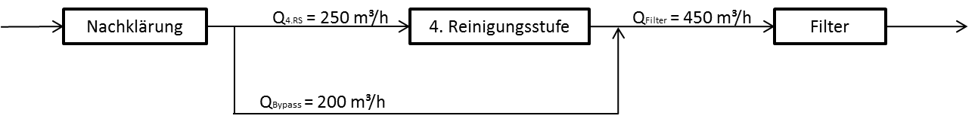

Abbildung ‑: Vereinfachte Verfahrungsführung 4. Reinigungsstufe und Filtration

## Nutzung von Bestand und mögliche Aufstellflächen für eine 4. Reinigungsstufe

Auf der Kläranlage Schöppingen stehen keine Bestandsbehälter oder Bauwerke zur Verfügung, die zur Errichtung einer 4. Reinigungsstufe genutzt werden können. Erweiterungsflächen für die Errichtung der 4. Reinigungsstufe sind im Südwesten der Kläranlage vorhanden (Abbildung 4‑2).

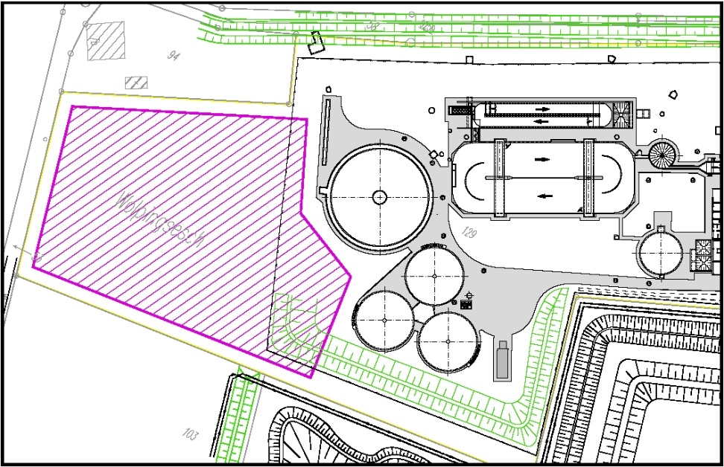

Abbildung ‑: Freifläche (violett schraffiert) zur Errichtung der 4. Reinigungsstufe auf der KA Schöppingen

## Anbindung der 4. Reinigungsstufe an den Kläranlagenbestand

Bei den Varianten 2 – 4 wird das Abwasser der 4. Reinigungsstufe über ein Zwischenpumpwerk zugeführt. Dabei wird der zugeführte Volumenstrom auf die Auslegungswassermenge von 250 m³/h begrenzt. Darüber hinaus gehende Wassermengen werden im Bypass um die 4. Reinigungsstufe herumgeführt und vor der Flockungsfiltration wieder mit dem Ablauf aus der 4. Reinigungsstufe vereinigt. Bei der Variante 1 ist eine Flockungsfiltration zum sicheren PAK-Rückhalt erforderlich. Ein Zwischenpumpwerk wird hier nicht benötigt. Die Anbindung über das Zwischenpumpwerk ist jeweils in den Beschreibungen der Varianten 2 – 4 enthalten.

## Variante 1: PAK-Dosierung in die Belebung

Bei einer Dosierung von Pulveraktivkohle direkt in die Belebung wird die vorhandene Belebungsanlage als Kontaktbecken und die Nachklärung als Sedimentationsstufe für die PAK genutzt. Der biologische Teil der Kläranlage Schöppingen besteht aus der Belebungsanlage (Denitrifikations- / Bio-P-Becken und Nitrifikationsbecken) und einem Nachklärbecken. Möglich ist eine PAK-Dosierung in das Nitrifikationsbecken (V = 2.400 m³) und die Abscheidung der PAK in der Nachklärung. Eine schematische Zeichnung der Verfahrensvariante ist in Abbildung 4‑3 gezeigt.

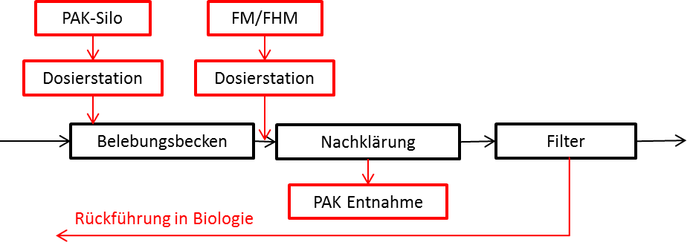

Abbildung ‑: Verfahrensskizze PAK Dosierung in Belebung (Variante 1)

Anordnung der Flockungsfiltration:

Das Abwasser wird der Flockungsfiltration von der Nachklärung im Freigefälle zugeführt. Die Flockungsfiltration ist für den Vollstrom ausgelegt und umfasst 4 Filtrationskammern mit Scheibentuchfiltern mit je einer Filterfläche von 20 m².

## Variante 2: PAK-Dosierung in Kontaktbecken

Eine weitere Möglichkeit den Abwasserstrom der Kläranlage Schöppingen mittels Pulveraktivkohle (PAK) zu behandeln, ist die PAK-Dosierung in eine separate Behandlungsstufe, die sich an die Nachklärung anschließt. Das gereinigte Abwasser wird in ein Kontaktbecken geleitet, in welches die PAK dosiert wird. In den folgenden Absetzbecken (Sedimentationsbecken) wird die beladene PAK vom behandelten Abwasser getrennt. Eine Filtration ist zur Abtrennung von Rest-PAK aus dem Ablauf der Sedimentationsstufe und zur weitergehenden Phosphorelimination vorgesehen.

Ein vereinfachtes Verfahrensschema für die Dosierung von PAK in ein Kontaktbecken ist in Abbildung 4‑4 dargestellt.

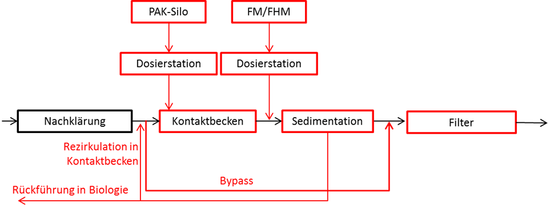

Abbildung ‑: Dosierung von PAK in ein Kontaktbecken (Variante 2)

Anordnung der PAK-Dosierung (Kontakt- und Sedimentationsbecken) und Flockungsfiltration

Für die Zuleitung zur 4. Reinigungsstufe ist ein Zwischenpumpwerk vorgesehen. Die zwei Kontaktbecken werden als rechteckige Becken mit einem Volumen von jeweils 64 m³ ausgeführt. Das PAK-Silo mit einer Größe von 10 m³ sowie die Dosiereinheit werden neben den Kontaktbecken aufgestellt.

Nachgeschaltet befindet sich das Sedimentationsbecken (V = 500 m³), das als Rundbecken ausgeführt wird. Für die Rückführung der PAK in das Kontaktbecken ist ein Pumpwerk vorgesehenen (Q =175 m³/h + Reserve). Die nachgeschaltete Flockungsfiltration ist für die Vollstrombehandlung ausgelegt und umfasst 4 Filtrationskammern mit Scheibentuchfiltern mit je einer Filterfläche von 20 m².

Die Verfahrensvariante PAK-Dosierung in ein Kontaktbecken ist in Abbildung 4‑5 als Lageplanausschnitt und in Abbildung 4‑6 als Längsschnitt gezeigt.

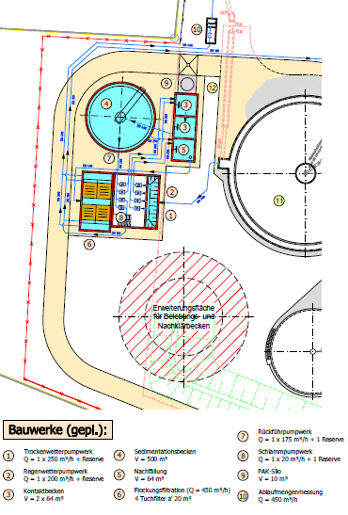

Abbildung ‑: Lageplanausschnitt Variante 2, PAK-Dosierung in ein Kontaktbecken

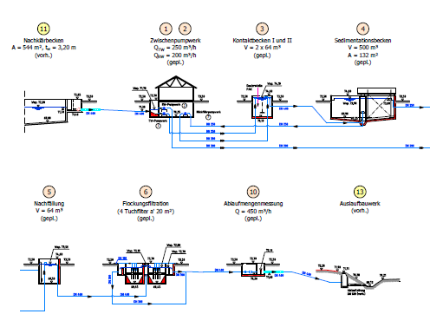

Abbildung ‑: Längsschnitt Variante 2, PAK-Dosierung in ein Kontaktbecken

## Variante 3: Ozonbehandlung

Die Ozonung wird der biologischen Behandlung des Abwassers nachgeschaltet. Ihr folgt in der Regel eine biologische Nachbehandlung (z.B. durch biologische aktive Filter, Wirbelbett, Tropfkörper), um eventuell entstandene Transformationsprodukte zu entfernen.

Eine mögliche Verfahrensführung ist in Abbildung 4‑7 gezeigt.

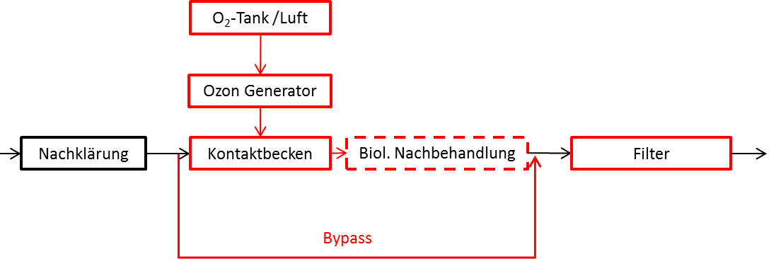

Abbildung ‑: Mögliche Verfahrensführung Ozonbehandlung (Variante 3)

Anordnung der Ozonanlage und Flockungsfiltration:

Auch für diese Variante wird ein Zwischenpumpwerk geplant. Das Abwasser durchläuft den Ozonreaktor und danach die Flockungsfiltration. Auch hier wird die Flockungsfiltration als Vollstrombehandlung ausgelegt und umfasst 4 Filtrationskammern mit Scheibentuchfiltern mit je einer Filterfläche von 20 m². Während der Filtration können Transformationsprodukte abgebaut werden. Für den Ozonerzeuger, den Sauerstofftank und die erforderliche Kühlung wird ein neues Betriebsgebäude benötigt.

Der Lageplanausschnitt für die Variante 3 „Ozonbehandlung“ ist in Abbildung 4‑8 gezeigt, der Längsschnitt in Abbildung 4‑9.

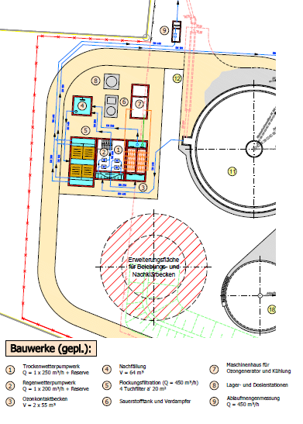

Abbildung ‑: Lageplanausschnitt Variante 3, Ozonbehandlung

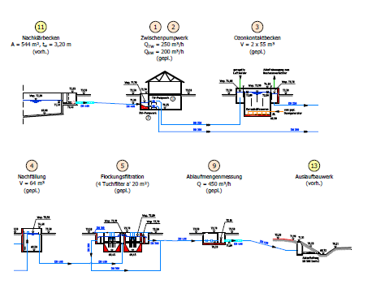

Abbildung ‑: Längsschnitt Variante 3, Ozonbehandlung

## Variante 4: Granulierte Aktivkohle (GAK-Filtration)

Zur Spurenstoffelimination auf der Kläranlage Schöppingen kann auch eine Filtration mit granulierter Aktivkohle eingesetzt werden. Das gereinigte Abwasser aus der Nachklärung wird dabei den GAK-Filtern zugeführt. Ein vereinfachtes Verfahrensschema für den Einsatz der GAK-Filtration ist in Abbildung 4‑10 dargestellt.

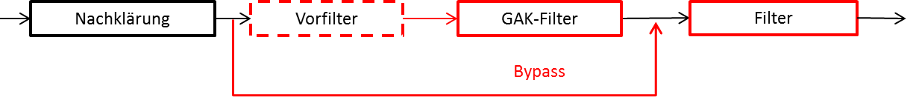

Abbildung ‑: Mögliche Verfahrensführung GAK-Filtration (Variante 4)

Anordnung der GAK-Filtration und Flockungsfiltration:

Auch für diese Variante wird ein neues Pumpwerk benötigt. Das Wasser wird von einem Abwasserverteiler auf die 6 parallel betriebenen GAK-Filter verteilt. Die Flockungsfiltration ist für eine Vollstrombehandlung ausgelegt und kann vor oder hinter der GAK-Filtration betrieben werden. Hier werden 4 Filtrationseinheiten mit einer Filterfläche von jeweils 20 m² eingesetzt.

Abbildung 4‑11 zeigt den Lageplanausschnitt für die Variante GAK-Filtration. Der Längsschnitt findet sich in Abbildung 4‑12.

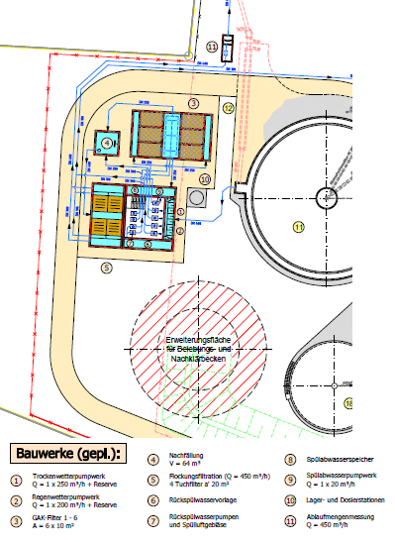

Abbildung ‑: Lageplanausschnitt Variante 4, GAK-Filtration

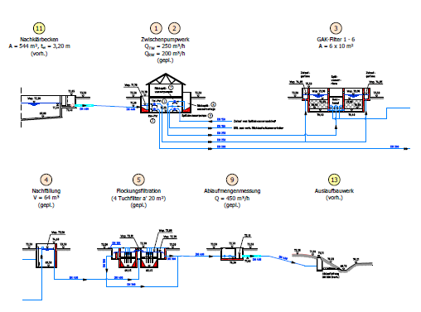

Abbildung ‑: Längsschnitt Variante 4, GAK-Filtration

# Kostenschätzung und Bewertung der Verfahrenskonzepte

## Investitionen

Für die Ermittlung der Investitionen wurden folgende Annahmen getroffen:

* Bei den Varianten 2 – 4 muss ein neues Hebewerk (Zwischenpumpwerk) errichtet werden, um die 4. Reinigungsstufe und die Flockungsfiltration zu beschicken,
* Bei allen Varianten ist eine Abschlussfiltration mittels Tuchfiltration für den Vollstrom enthalten (im Hinblick auf eine weitergehende P-Elimination),
* Für die Unterbringung der neuen Pumpwerke wird bei den Varianten 2 – 4 ein Maschinenhaus mit Pumpenkeller und Hochbauteil errichtet,
* Die Unterbringung des Ozongenerators erfolgt in einem separaten Maschinenhaus,
* Die Sauerstofflagereinheit wird als Mietanlage vorgesehen,
* Bei den Varianten 1 + 2 wird eine Dosier- und Lagereinheit für Fällmittel und FHM direkt an der 4. Reinigungsstufe errichtet,
* Bei der Variante 1 wird eine Ertüchtigung der Nachklärung vorgesehen.

Die Investitionen für die verschiedenen Verfahrensvarianten wurden anhand der Anlagenvorbemessung und der Lagepläne abgeschätzt und sind in Tabelle 5‑1 zusammengestellt.

Tabelle ‑: Zusammenstellung der geschätzten Investitionskosten (inkl. Tuchfiltration)



Für die Ozonbehandlung und die GAK-Filtration wäre streng genommen verfahrenstechnisch keine Flockungsfiltration notwendig. Würde man diese Kosten entfallen lassen, dann ergäben sich Investitionen von ca. 2.070.000 Euro brutto für die Ozonbehandlung und ca. 2.165.000 Euro brutto für die GAK-Filtration. Die Filtration wurde für die Ozonung allerdings als biologisch aktiver Filter zur Entfernung möglicher Transformationsprodukte vorgesehen. Entfällt diese Filtration, so müsste ersatzweise eine biologische Nachbehandlung berücksichtigt werden. Bei der GAK-Filtration wurde davon ausgegangen, dass die Filtrationsstufe – falls erforderlich - der GAK-Filtration vorgeschaltet wird, um Restsuspensa zu entfernen. Würde die Filtrationsstufe entfallen, müssten u.U. geringere Standzeiten für das GAK-Filtermaterial angesetzt werden.

Vor dem Hintergrund der bereits in Aussicht gestellten verschärften Überwachungswerte für die Kläranlage Schöppingen wird jedoch für alle Verfahrensvarianten eine Flockungsfiltration berücksichtigt.

## Betriebsmittel- / Verbrauchsmittelkosten

Die jährlichen Betriebsmittel- und Verbrauchsmittelkosten setzen sich aus den Personalkosten, den Energiekosten, dem Verbrauch an Hilfsstoffen und Chemikalien (PAK, GAK, Fällmittel, Fällungshilfsmittel) und den Schlammentsorgungskosten zusammen. Bei der Berechnung der Betriebsmittel- / Verbrauchsmittelkosten wurden die folgenden spezifischen Kosten (netto) angesetzt:

Energiekosten: 0,15 Euro/kWh

Personalkosten für Facharbeiter: 40.000 Euro/Mannjahr

Pulveraktivkohle: 1.500 Euro/t

Granulierte Aktivkohle: 1.400 Euro/t (als regenerierte Kohle)

Fällmittel: 140 Euro/t

Flockungshilfsmittel: 1.400 Euro/t

Sauerstoff: 0,22 Euro/kg (inklusive Miete der Sauerstofftankanlage)

Schlammentsorgung: 320 Euro/t TR

Die Abschätzung der Verbrauchsmittelkosten erfolgt für alle Varianten für den gesamten zurzeit anfallenden Abwasserstrom von ca. 1.230.989 m³/a. Damit ist sichergestellt, dass die Kosten nicht zu niedrig abgeschätzt sind.

Tabelle 5‑2 zeigt eine Zusammenfassung der auf das Jahr 2013 als Bezugsjahr umgerechneten Betriebskosten.

Tabelle ‑: Betriebskostenschätzung für die Varianten 1 – 4; Bezugsjahr: 2013



Für die Abschätzung des Energiebedarfs wurden die Hauptverbraucher wie Pumpen, Rührwerke, Räumer und der Ozongenerator berücksichtigt.

Bei den Varianten mit PAK Dosierung (Varianten 1 und 2) wurde der zusätzliche Schlammanfall durch die PAK- und Fällmitteldosierung abgeschätzt. Die resultierenden Entsorgungskosten wurden in die Kostenschätzung mit aufgenommen.

Bei Variante 4 (GAK) wurde ein Bettvolumen von 13.000 BTV angesetzt. Damit ergibt sich für die Kläranlage Schöppingen eine Standzeit des GAK-Filtermaterials von ca. 13 Monaten. Bei dieser Annahme wird davon ausgegangen, dass die neue Filtrationsanlage (Tuchfiltration) ggf. vor die GAK-Filtration platziert wird und damit eine weitgehende AFS-Reduktion vor der GAK-Filtration erreicht wird. Falls vor der GAK-Filtration keine Vorfiltration des Ablaufs der Nachklärung stattfindet, müsste mit einer kürzeren GAK-Filterstandzeit gerechnet werden. Diese würde dann voraussichtlich zwischen 4 und 8 Monaten liegen.

Bei der Ozonungsanlage wurden Kosten in Höhe von 0,22 Euro/kg Sauerstoff angesetzt. Die spezifischen Kosten beinhalten auch die Miete für die Sauerstofflagereinheit.

Bei den Personalkosten wurden je nach Verfahren zwischen 16 – 20 Arbeitsstunden / Woche für die Betreuung der 4. Reinigungsstufe veranschlagt.

## Jahreskosten

Der Berechnung der Jahreskosten wurde die vom Kompetenzzentrum Mikroschadstoffe NRW zur Verfügung gestellte Tabelle zur Berechnung der Kosten zugrunde gelegt. Die Kosten wurden für eine bessere Vergleichbarkeit mit anderen Studien auf das Bezugsjahr 2013 umgerechnet. Eine Zusammenstellung der Jahreskosten enthält Tabelle 5‑3.

Tabelle ‑: Jahreskostenschätzung für die Varianten 1 – 4; Bezugsjahr: 2013



Es zeigt sich, dass die Variante 1 (PAK-Dosierung in die Belebung) mit 255.266 Euro netto die niedrigsten Jahreskosten aufweist. Variante 3 (Ozon) liegt mit 290.238 Euro netto etwas darüber. Die Varianten 2 (PAK in Kontaktbecken) und 4 (GAK-Filtration) weisen Jahreskosten von 317.548 Euro netto bzw. 306.117 Euro netto auf.

Die spezifischen Kosten je in der 4. Reinigungsstufe behandeltem m³ Abwasser liegen für alle Varianten zwischen 0,21 Euro netto (Variante 1) und 0,27 Euro netto (Variante 2).

## Diskussion der voraussichtlichen Kostensituation

Im Rahmen der Kostenermittlung wurden für den Standort Schöppingen verschiedene Annahmen getroffen, die die Kostensituation wesentlich beeinflussen.

Insgesamt sind die ermittelten Investitionen verhältnismäßig hoch. Dieses liegt unter anderem daran, dass wie schon zuvor erläutert bei allen Varianten eine Flockungsfiltration bei der Kostenberechnung berücksichtigt wurde. Diese könnte theoretisch bei den Varianten 3 (Ozon) und 4 (GAK-Filtration) entfallen und im Falle der Variante 3 (Ozon) durch eine andere biologische Nachbehandlung ersetzt werden (z.B. Wirbelbett), wodurch sich die Investitionen verringern würden. Hinsichtlich des Ziels der Verbesserung der Kläranlagenablaufwerte auch im Hinblick auf die allgemeinen chemisch-physikalischen Parameter (ACP’s) wie Pges, CSB bzw. TOC kann der Verzicht auf eine Flockungsfiltration in Variante 3 nicht favorisiert werden. Bei Variante 4 (GAK-Filtration) wird die Flockungsfiltration vor die GAK-Filtration geschaltet. Durch den geringeren Eintrag an AFS kann die Standzeit der verwendeten GAK verlängert werden. Ein Verzicht auf die Flockungsfiltration ist hier insbesondere im Hinblick auf die durch den erheblich höheren GAK-Verbrauch entstehenden Kosten nicht zu empfehlen.

Des Weiteren ergeben sich hohe Investitionen, weil auf der Kläranlage keine Bestandsbauwerke zur Unterbringung von Anlagenteilen genutzt werden können. Für die Aufstellung neuer Aggregate (z.B. Pumpen oder Ozonerzeuger) werden Gebäude in Massivbauweise vorgesehen und keine Containerlösungen. Einsparpotenziale wären hier vorhanden, werden jedoch nicht als Vorzugslösung angesehen.

Einen besonders hohen Anteil an den Betriebsmittelkosten verursachen die Verbräuche an Chemikalien und Hilfsmitteln. Die erforderlichen Dosiermengen an Pulveraktivkohle wurden über mittlere Dosiermengen abgeschätzt. Für die granulierte Aktivkohle wurde eine Annahme für das erzielbare Bettvolumen getroffen (BTV = 13.000). Damit ergibt sich eine mittlere Nutzungsdauer für die granulierte Aktivkohle von ca. 14 Monaten. Die Verbrauchsmengen an den vorgenannten Kohlen können sich jedoch drastisch erhöhen, wenn besondere Reinigungsziele (Eliminationsleistungen für ausgewählte Spurenstoffe) mit der 4. Reinigungsstufe eingehalten werden müssen. Zurzeit bestehen dazu noch keine gesetzlichen Anforderungen. Die Verbrauchsmittelkosten werden jedoch in Zukunft voraussichtlich auch von neuen gesetzlichen Rahmenbedingungen abhängen. Ebenso haben die angesetzten Nutzungszeiten bzw. Bettvolumina einen wesentlichen Einfluss auf die Betriebskosten, so dass diese in Abhängigkeit einer längeren oder kürzeren Standzeit deutlich anders ausfallen können. Die vorgenannte Feststellung gilt auch für die Variante 3 (Ozon). Je nach erforderlichem Reinigungsziel können der Stromverbrauch und der Sauerstoffbedarf stark variieren, womit auch die Betriebsmittelkosten sich deutlich verändern können.

Auch zeigt die Vielzahl der veröffentlichten Studien und Forschungsvorhaben, dass bei allen Verfahrensvarianten noch Optimierungspotenzial vorhanden ist. Neue Erkenntnisse durch Anlagen, die jetzt in Betrieb sind und zukünftig in Betrieb gehen, werden die Verfahrensführungen und Betriebsweise voraussichtlich weiter beeinflussen und damit Auswirkungen auf die Kostensituation haben.

Zusammenfassend kann festgestellt werden, dass die Kostenschätzung nach heutigem Wissensstand noch mit Unsicherheiten behaftet ist, da zum einen Langzeiterfahrungen fehlen und derzeit noch keine gesetzlichen Vorgaben für die zu erreichenden Reinigungsziele vorliegen.

## Bewertung der Verfahrenskonzepte und der Errichtung einer 4. Reinigungsstufe am Standort Schöppingen

Neben den voraussichtlich anfallenden Kosten sind für die Verfahrenswahl noch weitere Kriterien von Bedeutung. Bei diesen Kriterien handelt es sich beispielsweise um die voraussichtlich erzielbare Reinigungsleistung der verschiedenen Verfahren und den Betriebsaufwand, der verursacht wird.

Bei der Verfahrensbewertung muss berücksichtigt werden, dass nicht für alle Verfahrensvarianten und für alle relevanten Spurenstoffe ausreichende Informationen zur Eliminationsleistung und zur optimalen Verfahrensführung vorliegen. Bei den hier in der Studie untersuchten Verfahrensvarianten handelt es sich jedoch durchweg um Verfahren, die eine Breitbandwirkung hinsichtlich der Spurenstoffelimination aufweisen.

Eliminationsleistungen

Hinsichtlich der voraussichtlichen Eliminationsleistung sind nach bisherigen Erkenntnissen die PAK-Dosierung und die Ozonbehandlung als effektivste Verfahren zu nennen. Bei der PAK-Dosierung werden die besten Eliminationsraten erzielt, wenn die PAK in ein separates Kontaktbecken mit nachfolgender Sedimenationseinheit dosiert wird und die PAK zusätzlich rezirkuliert wird (Variante 2). Im Hinblick auf die Zugabe der PAK direkt in die bestehende Belebung (Variante 1) stehen noch keine ausreichenden Erkenntnisse zur Leistungsfähigkeit zur Verfügung. Aufgrund der Konkurrenzsituation der Spurenstoffe mit den Abwasserinhaltsstoffen und mit dem Schlamm in der Belebung um die Bindungsplätze an der PAK wurden für diese Verfahrensweise bisher eher niedrige Eliminationsraten bei gleichzeitig hohen PAK-Dosiermengen angenommen. Gute Eliminationsleistungen bei einer akzeptablen PAK-Dosiermenge von ca. 18 mg PAK/l wurden bei aktuellen Untersuchungen auf der ARA Flos in Wetzikon (Schweiz) ermittelt (5). Für eine abschließende Bewertung dieser Verfahrensvariante, die mit relativ geringen Infrastrukturmaßnahmen auskommt, sollten weitere Untersuchungen abgewartet werden.

Beim Einsatz der granulierten Aktivkohle wird von sehr unterschiedlichen Eliminationsleistungen berichtet. Während auf der KA Obere Lutter bei Gütersloh sowie auf der KA Gütersloh-Putzhagen von guten Eliminationsleistungen berichtet wurde, wurde bei Untersuchungen auf der ARA Neugut (Schweiz) die Spurenstoffelimination mittels GAK als nicht ausreichend bewertet, da schon nach kurzen Filterlaufzeiten eine Verschlechterung der Eliminationsleistung für einige Spurenstoffe festgestellt wurde (4). Generell wurden bisher beim Einsatz von GAK zur Spurenstoffelimination auf Kläranlagen schlechtere Eliminationsleistungen als beim Einsatz von Ozon oder Pulveraktivkohle erzielt. Unter der Annahme, dass das GAK-Filtermaterial sehr häufig ausgetauscht wird oder mehrere GAK-Adsorber hintereinander geschaltet werden würden, könnten bessere Eliminationsleistungen erzielt werden. Dieses ist zurzeit jedoch wirtschaftlich nicht darzustellen.

Betriebsaufwand

Allgemein wird der Wartungsaufwand für den Betrieb von GAK-Filtern als relativ gering eingestuft. Auch der Betrieb der Ozonanlage ist nicht übermäßig aufwändig. Es ist jedoch zu beachten, dass das Personal für den Umgang mit der Sauerstofflagereinheit und der Ozonanlage speziell geschult werden muss. Wegen der aufwändigen Dosiertechnik bei den PAK-Anlagen ist dort mit einem höheren Wartungs- und Betriebsaufwand zu rechnen. Dies gilt insbesondere in Abhängigkeit von der gewählten Dosierart (volumetrisch oder gravimetrisch).

Sonstiges

Beim Einsatz von Ozon kann es zur Bildung von Transformationsprodukten kommen, die u.U. schädlich sind. Es konnte jedoch festgestellt werden, dass diese Produkte in biologisch aktiven nachfolgenden Stufen wie Wirbelbett, Tropfkörpern oder biologisch aktiven Filtern wieder abgebaut werden. Für den Standort Schöppingen wird eine biologisch aktive Filtrationsanlage im Anschluss an die Ozonung geplant, so dass vor diesem Hintergrund dem Einsatz einer Ozonung am Standort nichts im Wege steht. Es wird jedoch vor einer Umsetzung empfohlen, die Bromid-Konzentration im Abwasser im Hinblick auf eine Ozonbehandlung über einen längeren Zeitraum genauer zu untersuchen.

Voraussichtliche Kosten und Eignung der Verfahren

Die ermittelten Jahreskosten liegen für die Kläranlage Schöppingen zwischen 255.266 Euro (Variante 1) und 317.548 Euro (Variante 2). Das Verfahren mit den niedrigsten Jahreskosten ist die PAK-Dosierung in die Belebung (Variante 1). Das nächstgünstigste Verfahren ist die Ozonbehandlung des Abwassers (Variante 3). Bisherige Ergebnisse deuten darauf hin, dass mit Hilfe der Ozonung – ebenso wie mit der PAK-Dosierung in ein Kontaktbecken (Variante 2) – die besten Eliminationsleistungen der vier Varianten erreicht werden können. Für die PAK-Dosierung in die Belebung (Variante 1) und die GAK-Filtration (Variante 4) ist bisher nicht belegt, dass die langfristige Eliminationsleistung ausreichend ist.

Bewertung einer 4. Reinigungsstufe am Standort Schöppingen

Im Rahmen der Machbarkeitsstudie konnte gezeigt werden, dass am Standort Schöppingen grundsätzlich verschiedenen Verfahren zur Spurenstoffelimination umgesetzt werden können, die zu einer Verbesserung der Ablaufqualität der Kläranlage führen werden.

Eine Schwierigkeit für Planer und Betreiber besteht zurzeit darin, dass keine gesetzlichen Vorgaben zum Reinigungsziel einer 4. Reinigungsstufe festgelegt sind. Um eine belastbare Auswahl einer Verfahrensvariante wirklich treffen zu können, müssten anhand von Leitparametern Reinigungsziele für eine 4. Reinigungsstufe definiert werden.

Hinsichtlich der Verbesserung der Gewässersituation in NRW ist es voraussichtlich vorrangig sinnvoll zunächst Kläranlagen mit einer 4. Reinigungsstufe auszustatten, die wie in (6) beschrieben:

* mehr als 100.000 angeschlossene Einwohner aufweisen,
* oberhalb von Trinkwassergewinnungsanlagen einleiten
* oder in schwache Vorfluter einleiten.

Durch diese Maßnahmen kann eine wesentliche Verringerung der Spurenstoffeinträge in die Gewässer erreicht werden. Zusätzlich können durch den Betrieb dieser Anlagen zur Spurenstoffelimination weitere Kenntnisse zum Bau und Betrieb sowie zur Finanzierung gesammelt werden. Mögliche Finanzierungsmodelle für Kläranlagen, die vorrangig eine Spurenstoffelimination durchführen sollten, werden z.B. im sog. „Leipziger Modell“ vorgestellt (7).

Die Kläranlage Schöppingen hat eine Ausbaugröße von 13.000 EW. Im Rahmen der vorliegenden Studie wurde die Ablaufqualität der Kläranlage Schöppingen untersucht. Die Ergebnisse zeigen deutlich, dass die Kläranlage Schöppingen eine sehr gute Reinigungsleistung aufweist. Das an den Vorfluter angrenzende Umland wird durch intensive Landwirtschaft geprägt. Daher ist hier mit einem erheblichen Nährstoffeintrag in die Vechte zu rechnen.

Bei den gemessenen Spurenstoffkonzentrationen im Ablauf der Kläranlage konnten nach heutigem Kenntnisstand nur wenige Auffälligkeiten festgestellt werden. Die meisten untersuchten Stoffkonzentrationen lagen unterhalb der Konzentrationen, die in Abläufen anderer Kläranlagen gefunden wurden oder zumindest deutlich unter den maximalen, bei anderen Kläranlagen gemessenen Werten. Große Industrieeinleiter sind im Einzugsgebiet nicht vorhanden, so dass von dieser Seite nicht mit relevanten Spurenstoffeinträgen zu rechnen ist. Die Kläranlage Schöppingen befindet sich nicht im Einzugsgebiet von Trinkwassergewinnungslagen. Bei der Vechte handelt es sich auch nicht um einen schwachen Vorfluter. Allerdings durchfließt die Vechte unterhalb der Kläranlage Schöppingen das FFH- und Naturschutzgebiet „Vechte“. Trotzdem kann angenommen werden, dass zum jetzigen Zeitpunkt kein unmittelbarer Handlungsbedarf besteht.

Auf die Kläranlage Schöppingen trifft keiner der in (6) genannten Punkte zu. Es sollte die weitere Entwicklung in Bezug auf die Klärung der rechtlichen Rahmenbedingungen beobachtet werden.